RG-PRE-02-03

VERSIÓN 6



Colegio “Villa de las Flores” S.C.

“Ofreciendo una formación integral para toda la vida”

www.cvf.edu.mx

**PLAN DE CLASE/NOTA TÉCNICA**

**NIVEL: PREESCOLAR**

**1.- NOMBRE DEL PROFESOR: BERENICE CASTILLEJA SÁNCHEZ GRADO: 2º GRUPO: “A”**

**2.- ASIGNATURA:** LENGUAJE Y COMUNICACIÓN

**3.- TRIMESTRE:** PRIMERO

**4.- SEMANA:** DEL 29 DE AGOSTO AL 02 DE SEPTIEMBRE

* Martes 30 de agosto.

**5.- TIEMPO:** 50 MIN

**6.- TEMA:** Proyecto De Integración

**7.- PROPÓSITOS:** Capacidad para describir mencionando más de tres características.

**8.- COMPETENCIA:** Lenguaje entendible, Interpreta imágenes y Respeta turnos al hablar

**9.- APRENDIZAJE ESPERADO:** Menciona características de objetos y personas que conoce y observa.

**10.- CONTENIDOS:** Descripción de personas y a mí mismo.

.

**11.- RECURSOS:** Bocina

**12.- MATERIALES:** Colores y hojas de color.

**13.- IMPLEMENTACIÓN DE ACCIONES DEL P.E.M.C.**

Consideramos necesario aplicar actividades de integración que permitan a los alumnos sentirse en un espacio de confianza y seguridad, mediante ambientes favorables y de convivencia.

**14.- INICIO:** Escuchar y cantar una canción del saludo, cuidando la sana distancia

<https://www.youtube.com/watch?v=7wTkHmpDE9k>

letra:

Hola, hola, hola ¿Cómo estás?, yo muy bien ¿y tú que tal?, hola, hola, hola ¿Cómo estás? vamos a…saltar (brincar, cantar, silbar, rodar etc.)

* Cuestionar a los niños ¿saben cómo me llamo? ¿les gustaría conocerme? ¿Cómo creen que soy?

**15.- DESARROLLO:**

* Pedir a los niños que me observen y mencionen como soy.
* Previamente se elaboró un cartel en grande con mi avatar y alrededor se colocó dibujos y recortes de mis gustos y también como me gusta que sean mis alumnos.
* Mostrar mi avatar y pedir a los niños que observen y mencionen lo que me gusta interpretando las imágenes.
* Cuestionar ¿a quién de ustedes les gusta el color azul? ¿a quienes les gusta el helado de chocolate?
* Reflexionar ¿a todos nos gusta lo mismo? ¿Por qué no? Escuchar a los niños sobre que les gusta a ellos.

Variable: «Mi nombre es y me gusta”: El juego o dinámica comienza cuando la maestra dice: “Me llamo María y me gusta el color violeta”. Y luego llega el turno de cada niño diciendo: “Me llamo Joaquín y me gusta el helado”.(dinámica integradora)

Proporcionar a los niños hojas para que me dibujen.

.

**16.- CIERRE:**

**Actividad:**

* Aprenderse la canción del saludo, para ello se colocarán en círculo y repetirán la letra y realizarán los movimientos.
* Cuestionar ¿les gusto conocerme? ¿Qué les gustaría hacer?

Destinar un tiempo para que los niños jueguen materiales en caso de estar impacientes por ser el primer día de clases.

**Actividad y Tipo de organización: Individual ( ) Equipo ( ) Grupal (x)**

Elavoremos nuestro auto retrato, dibujando lo que nos gusta.

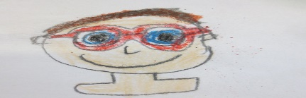

**17.- EVALUACIÓN: Autoevaluación ( ) Coevaluación (x) Heteroevaluación ( )**

De forma grupal, preguntaremos.

¿Qué tanto pueden describir a las personas?

¿Cómo se describen ellos?

RG-PRE-02-03

VERSIÓN 6



Colegio “Villa de las Flores” S.C.

“Ofreciendo una formación integral para toda la vida”

www.cvf.edu.mx

**PLAN DE CLASE/NOTA TÉCNICA**

**NIVEL: PREESCOLAR**

**1.- NOMBRE DEL PROFESOR:** Berenice Castilleja Sánchez **GRADO:** 2º **GRUPO:** “A”

**2.- ASIGNATURA**: PENSAMIENTOMATEMÀTICO

**3.- TRIMESTRE:** PRIMERO

**4.- SEMANA:** DEL 29 DE AGOSTO AL 02 DE SEPTIEMBRE

* Martes 30 de agosto.

**5.- TIEMPO:** 50 min

**6.- TEMA:** Yo conozco los números

**7.- PROPÓSITOS:** Menciona y escribe los números de 1 al 10.

Identifica los números del 1 al 10

**8.- COMPETENCIA:** Reconoce números de 1 al 10.

**9.- APRENDIZAJE ESPERADO:** Comunica de manera oral y escrita los números del 1 al 10 en diversas situaciones y de diferentes maneras, incluida la convencional.

**10.- CONTENIDOS:** Números

**11.- RECURSOS**: Bloques, fichas, números

**12.- MATERIALES:** Hojas de color, crayolas

**13.- IMPLEMENTACIÓN DE ACCIONES DEL P.E.M.C.**

**14.- INICIO:**

* Cuestionar ¿conocen los números? ¿Cuáles conocen? ¿saben cómo se escriben?
* Proporcionar hojas y pedirles que escriban los números que conocen.

**15.- DESARROLLO:**

* Formar un círculo y colocar los números en el centro, pedirles que encuentren el número que se mencionara.
* Buscar y recortar de revistas los números de la serie del 1 al 10.
* Previamente en un espacio fuera del salón pegar algunos números (antes decirles las reglas de seguridad y las medidas que debemos tener en cuenta para cuidarnos, la sana distancia, etc., y también se deberá considerar la cantidad de alumnos para que a todos les toque una imagen).
* Al regresar al salón preguntarles ¿qué número te tocó?, ir motivando a los alumnos a pasar a colocarlos en orden por turnos. Es decir, primero pasará el que tiene el número 1, y así sucesivamente.
* Después invitarlos a jugar a crear colecciones, para ello darle a cada alumno 20 tapitas o 20 fichas y lanzar un dado para que cada alumno vaya formando sus colecciones (podemos tener otro dado con algunos números del 10 al 20 si queremos evaluar un rango de conteo más alto).

**16.- CIERRE:**

**Actividad y Tipo de organización: Individual ( ) Equipo ( ) Grupal ( x )**

Cuestionar ¿les gusta trabajar con los números? ¿para que servirán los números?

**17.- EVALUACIÓN: Autoevaluación (x) Coevaluación ( ) Heteroevaluación (x)**

Para finalizar y evaluar lo que se vio en clase, escribirán las cantidades con número o letra, según sea el caso.

**18.- TAREA:** no hay tarea.

RG-PRE-02-03

VERSIÓN 6



Colegio “Villa de las Flores” S.C.

“Ofreciendo una formación integral para toda la vida”

www.cvf.edu.mx

**PLAN DE CLASE/NOTA TÉCNICA**

**NIVEL: PREESCOLAR**

**1.- NOMBRE DEL PROFESOR: Castilleja Sánchez Berenice GRADO: 2º GRUPO: “A”**

**2.- ASIGNATURA:** Exploración y comprensión del mundo natural y social

**3.- TRIMESTRE:** PRIMERO

**4.- SEMANA:** DEL 29 DE AGOSTO AL 02 DE SEPTIEMBRE

* Martes 30 de agosto.

**5.- TIEMPO:** 50 MIN

**6.- TEMA: Ve**rde, Verde.

**7.- PROPÓSITOS:** Menciona tres o más características de la naturaleza que hay en su entorno.

**8.- COMPETENCIA:** Reconoce la naturaleza en su entorno.

**9.- APRENDIZAJE ESPERADO:** Describe y explica las características comunes que identifica entre seres vivos y elementos que observa en la naturaleza.

**10.- CONTENIDOS:** Cuidado del medio ambiente

**11.- RECURSOS:** Bocina y objetos de color verde

**12.- MATERIALES:** Hojas de color y crayones.

**13.- IMPLEMENTACIÓN DE ACCIONES DEL P.E.M.C.**

**14.- INICIO:**

Escuchar la canción verde, verde, adaptación de la canción de Luis Pescetti:

Letra: verde, verde es todo lo que tengo, verde, verde tengo todo yo, porque yo amo todo lo que es verde porque mi mami es una flor.

**15.- DESARROLLO:**

* Pedir a los niños que busquen en el patio algo verde.
* Cuestionar ¿Qué encontraron verde? ¿Cómo es ese árbol? ¿Qué tiene el árbol?
* Repetir la canción y pedirles que vuelvan a buscar algo que tenga verde y realizar los cuestionamientos.
* Reflexionar sobre las cosas verdes que encontraron cuales son parte de la naturaleza ¿saben que es la naturaleza?
* Pedir que mencionen si en casa hay naturaleza y que es ¿tienen arboles? ¿tienen plantas?

**16.- CIERRE:**

* Pedir que coloreen las cosas de la naturaleza que observan en la hoja.

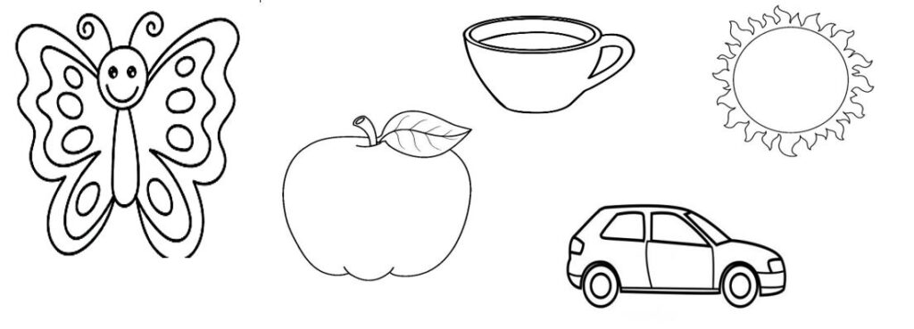

.

**Actividad y Tipo de organización: Individual (x) Equipo ( ) Grupal ( )**

De manera individual, realizaran una carta a su yo del futuro a mediano largo, en esa carta escribirán que lo que esperan de ellos, del grupo, de la profesora y de este primer trimestre.

Quien guste puede compartir su carta antes de meterla a una cajita.

**17.- EVALUACIÓN: Autoevaluación (x) Coevaluación ( ) Heteroevaluación ( )**

**CUESTIONARIO:** Cuestionar ¿Qué otras cosas verdes hay en la naturaleza?

**18.- TAREA: No hay tarea**

16